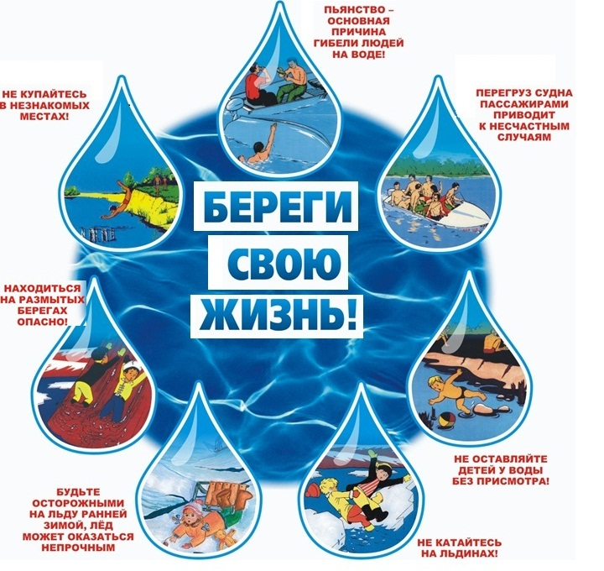

Административная комиссия муниципального образования «Сычевский район» Смоленской области напоминает Вам, что согласно Закону Смоленской области от 25.06.2003 № 28-з «Об административных правонарушениях на территории Смоленской области» ст. 31.3. Нарушение запретов, установленных правилами охраны жизни людей на водных объектах в Смоленской области:
«Нарушение установленных правилами охраны жизни людей на водных объектах в Смоленской области, утвержденными нормативным правовым актом Администрации Смоленской области, запретов на выход (выезд) граждан (транспортных средств, гужевых повозок) на ледяной покров водных объектов, где выставлены щиты (аншлаги) с предупреждением и запрещающими надписями; на выход (выезд) граждан (транспортных средств, гужевых повозок) на акватории в период замерзания, вскрытия ледяного покрова водных объектов и ледохода; на купание в местах, где выставлены щиты (аншлаги) с предупреждающими и запрещающими знаками и надписями; на купание в состоянии алкогольного опьянения
- влечет предупреждение или наложение административного штрафа на граждан в размере от ста до одной тысячи пятисот рублей; на должностных лиц - в размере от пятисот до трех тысяч рублей; на юридических лиц - от одной тысячи до пяти тысяч рублей

Для информации:
в перечень административных правонарушений,
которые правомочна рассматривать административная комиссия:

ст.17.3. Нарушение порядка и сроков представления сведений, связанных с осуществлением контроля за формированием фонда капитального ремонта общего имущества в многоквартирном доме
ст.17.4. Невыполнение требований, установленных правилами благоустройства территории городского округа (городского, сельского поселения) Смоленской области.
ст.22. Нарушение порядка ведения учета граждан в качестве нуждающихся в жилых помещениях, предоставляемых по договорам социального найма.
ст.26.3. Непринятие мер по ограничению доступа посторонних лиц в помещения зданий, строений, сооружений
ст.27. Нарушение тишины и спокойствия граждан в ночное время.
ст.28.1. Приставание к гражданам.
ст.30.1. Нарушение общепринятых норм нравственности
ст.31.3. Нарушение запретов, установленных правилами охраны жизни людей на водных объектах в Смоленской области
ст.32. Торговля в неустановленных местах.
ст.33. Нарушение правил розничной продажи продукции эротического характера.
ст.35. Правонарушения на транспорте.
ст.36.1-1. Несоблюдения ограничений пребывания граждан в лесах в целях обеспечения пожарной безопасности или санитарной безопасности в лесах.
ст.36.2. Нарушение порядка предоставления государственных и муниципальных услуг.

